Etterarbeid til samfunnsfag, mat og helse, musikk og naturfag
Denne teksten er ment som en ressurs til læreren. Her kan du ta informasjon, bilder og oppgaver og bruke i undervisning om temaet til elevene.
Dette etterarbeidet er basert på læremålene som ligger på DKS sin side for opplegget.
Vedlagt i mailen er opptak av Wannys vise, Tekst og noter til Wannys vise, kart over Arktis, Bilder av norske dyr og polare dyr.

Naturfag/geografi: Hvorfor finnes det noen dyr som bare bor på kalde steder, og hvordan overlever dem?
Se på kartet over polarsirkelen (se vedlegg) og print det ut til lag på to og to. La dem plassere hvilke dyr som hører hjemme på Svalbard, og hvilke som hører hjemme på fastlands Norge (Eleven kan klippe ut fra vedleggene og lime på kartet, eller dere kan bruke små plastdyr som man får kjøpt på lekebutikk). Lærer går igjennom hvilke som er riktige og hvilke som ikke er det sammen med elevene. Hvordan får dyrene til å overleve på Svalbard? La gjerne elevene gjette.
Svar: Følgende dyr lever naturlig på Svalbard
Svalbardrein.
Fjellrev.
Sjøpattedyr; sel, hval og hvalross.
Isbjørn.
Svalbardrpye.
Ulike typer fugler.
Info til lærer: Svalbardrype er den eneste landlevende fuglearten som overvintrer på Svalbard. Den er spesielt tykk og stor i forhold til rypene som er på fastlandsnorge, det gjør at den lettere kan overleve lange kalde vintre, men at den ikke kan fly så godt. Det trenger den heller ikke, for den har ikke så mange naturlige fiender som det fastlandsrypa har. Rypa skifter fra brun fjærdrakt om sommeren til hvit drakt om vinteren? Hvorfor det? Svar: det gjør at den er vanskelig for rovdyr å få øye på.

Isbjørn finnes flere steder i Arktis. På Svalbard er ringsel, storkobbe og grønlandssel de viktigste byttedyrene, men den spiser også andre ting. Isbjørnen går ikke i hi om vinteren slik som bjørnene som bor på fastlands Norge, men hvis isbjørnbinna er gravid, går den i hi. Sjøis er viktig for at isbjørbinna skal komme til øyene der den går i hi. Sjøisen er også viktig fangstområder for isbjørnen. Noen år er det uvanlig varmt, og da er det mindre sjøis. Det gjør at færre isbjørnunger blir født. Hvis man har tid kan man snakke om global oppvarming. En veldig fin bok som passer til dette temaet (for en fjerdeklassing) er Bjørnis. https://www.bokklubben.no/boeker/bjoernis-og-de-roede-prikkene-sofie-cappelen/produkt.do?produktId=12405617
Hvorfor går ikke isbjørnen i hi? Svar: Isbjørnen går ikke i hi på vinteren slik som slektningen, brunbjørnen, for å spare energi i perioder med lite mat. Isbjørnen spiser sel den kan jakte på isen året rundt og trenger derfor ikke gå i hi.

Sel er et pattedyr med lunger slik som oss. Det meste et menneske noen gang har dykket uten utstyr er 130 meter, men de fleste av oss kan ikke dykke mer enn 12 meter uten dykkerutstyr. Selen kan dykke mer enn 500 meter ned i vannet. Selene kan sove i vannet, og holde pusten mens de sover. Men de våkner innimellom for å gå opp til overflaten å puste. Hvorfor er det lurt å sove under vann? Svar: Da kan ikke isbjørnen spise selen mens den sover.

Fjellreven finnes også noen steder på fastland Norge, men trives best på Svalbard. I motsetning til rødreven, får den hvit pels om vinteren. «Fjellreven er tilpasset arktisk klima og har tett, varmeisolerende pels, som består av cirka 70 % underull og dekkhår som snø og is ikke fester seg til. Arten tåler ekstrem kulde, faktisk ned mot under minus 35°C uten at individet må øke forbrenningen». Hvorfor trives fjellreven så godt på Svalbard? Svar: Fordi på fastlands Norge er rødreven og andre rovdyr sterke konkurrenter som tar av matfatet til fjellreven. Rødreven og flere av de andre rovdyrene finnes ikke på Svalbard, så der får fjellreven ha maten i fred. Det er også andre grunner som forskerne tror kan ha med klimaendringene å gjøre.

Svalbardreinsdyret har korte ben og er tykk. Alle de dyrene som bor på Svalbard har mye fett eller spekk for å klare den kalde lange vinteren. Svalbardreinsdyret har ingen naturlige fiender og trenger derfor ikke så lange ben til å løpe fort med. Spørsmål: synes du svalbardreinen ligner på tromsø-reinen?
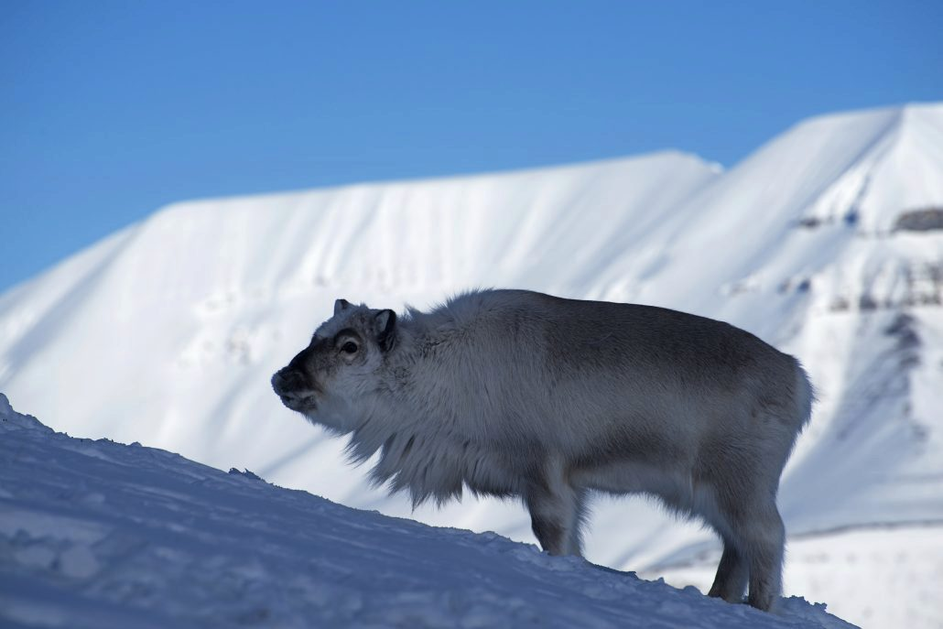Svalbardrein 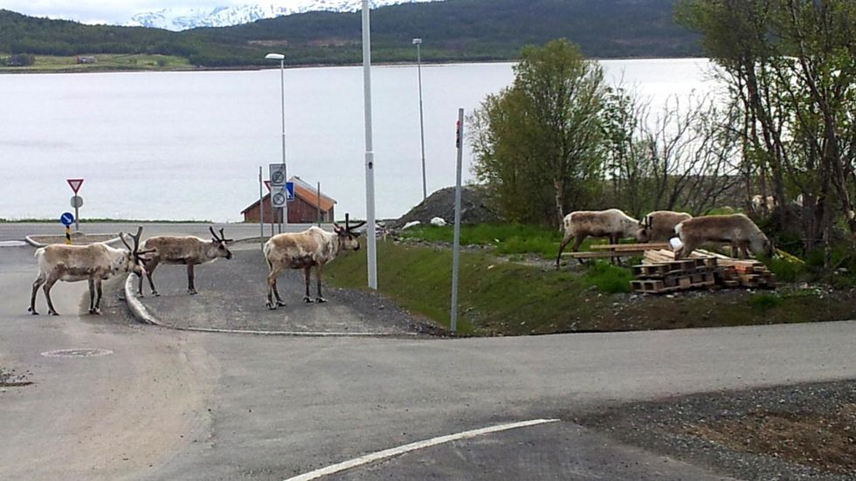Tromsørein

Ikke alle dyr som bor på Svalbard er naturlige, men utsatte arter, slik som hund, hare og moskus. De to sistnevnte har ikke overlevd der. Hvorfor setter man ut arter på steder der de ikke hører hjemme?
Svar: mat og turistjakt. Er det greit å innføre arter i dag? Svar: Stort sett ikke, med visse unntak. I mange land er det ulovlig å importere fremmede arter. Snakk om hvordan en art kan fortrenge en annen og forstyrre det naturlige økosystemet som finnes på et sted.
Eksempel: Mink er ikke naturlig rovdyr i Norge, men har rømt fra. Den spiser fugler, kyllinger og fugleegg og er en trussel mot villfuglbestanden i Norge i dag.
Minn elevene på at pingviner hører til på Sydpolen.
For mer informasjon les på https://svalbardmuseum.no/no/natur/dyrelivet_pa_svalbard/

Musikk:
Hvordan underholdt man seg selv og hverandre i lange, mørke dagene på overvintringsfangst på Svalbard? Svar: Sang, dans, bøker, fortellinger og medbragte aviser. Se vedlegg på epost med melodi og tekst til Wanny Woldstad egen polarvise (Opptak fra NRK radio 1956 ) La elevene lære seg sangen og fremføre den.

Samfunnsfag og norsk:
Oppgave:
- Når man er fangstmann, må man kunne sy klær, reparere utstyr, lege seg selv eller andre, bake, lage mat, vaske, jakte og kle seg godt. Gjennom uka skal dere gjøre en av disse tingene hjemme. Fortell de andre i klassen hva du har gjort og hvordan du har gjort det. Hvorfor dette er en verdifull ting å kunne?
- Fangstmennene levde et tøft liv på mange måter. Å ta livet av dyr var deres levebrød, men det var ikke alltid like lett. Noen ganger så levde de så tett på dyrene at de ble glad i dem. På bildet kan man se fangstmannen Henry Rudi fra Tromsø leke med en isbjørnunge. Han forteller litt om hvordan han følte da han solgte den videre til zoologisk hage (Les høyt for elevene og forklar vanskelige ord) Hva synes elevene om å gå i dyreparker og se på ville dyr som lever i fangenskap?
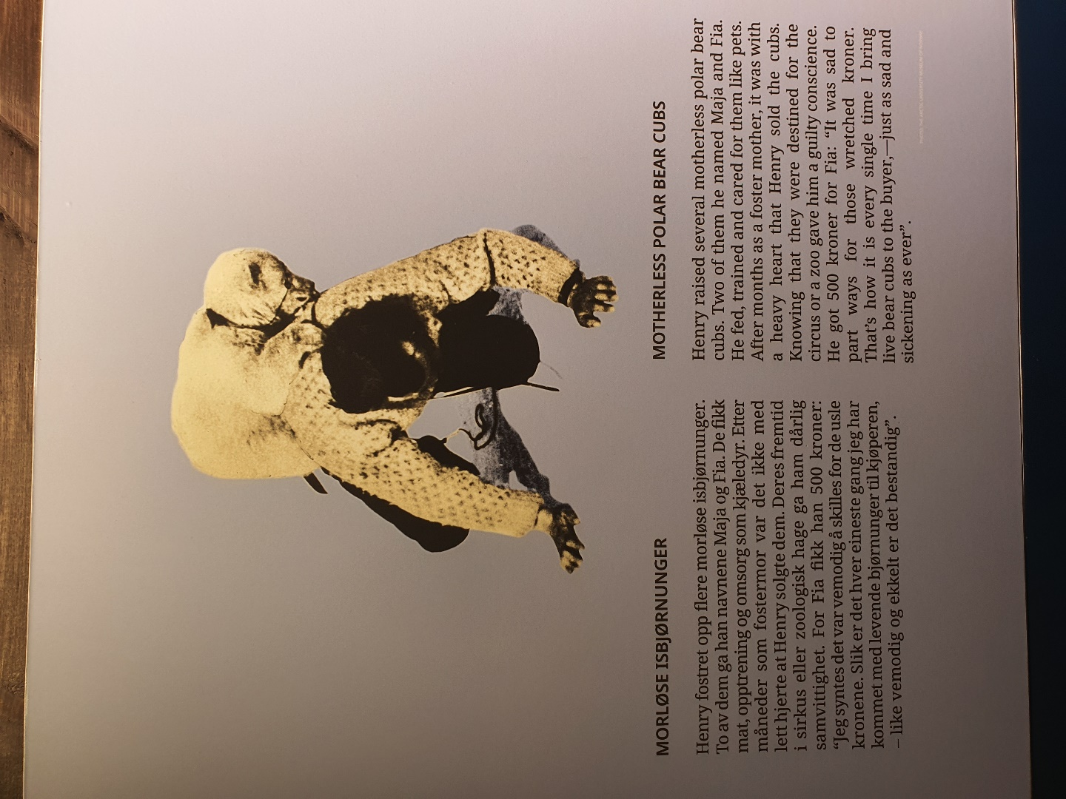

Mat og helse:
Les teksten (som vist på bildet under) fra utstillingen høyt for elevene, og snakk om hva som er lurt å ha med på overvintringsfangst. Hvordan overleve uten å få skjørbuk (vitamin c-mangel)? Prøv å lage ertesuppe, eller selstuing. Hør litt rundt med folk i lokalmiljøet og se om du kan få tak på sel. Høysesong for selkjøtt er i begynnelsen til midten av mai. Hvalbiff er også godt, og kan fås på Dragøy. Lær historie gjennom smaksløkene!
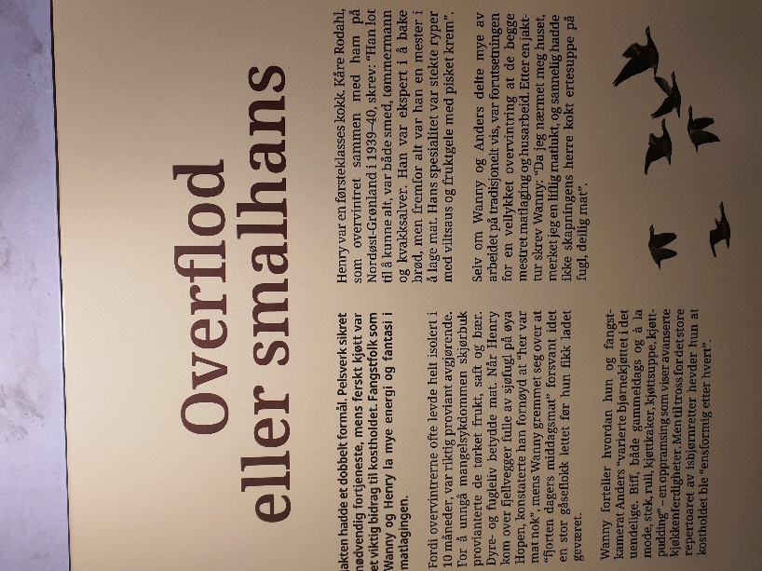

https://no.wikipedia.org/wiki/Fjellrev 2https://svalbardmuseum.no/no/natur/dyrelivet_pa_svalbard/
https://www.npolar.no/arter/svalbardrein/#4
https://www.itromso.no/meninger/debatt/2016/07/25/Reinsdyrplager-p%C3%A5-Kval%C3%B8ya-13084617.ece

